Plan de pruebas de software

Carlos De la cruz
Fecha: 20/02/2022

Tabla de contenido

Resumen ejecutivo 3
Alcance de las pruebas 3
Elementos de pruebas 4
Ffuncionalidades a probar 4
Pruebas de regresión 4
Funcionalidades a no probar 5
Enfoque de pruebas (estrategia) 5
Criterios de aceptación o rechazo 5
Criterios de aceptación o rechazo 6
Criterios de suspensión 6
Criterios de reanudación 6
Entregables 7
Recursos 7
Requerimientos de entornos – Hardware 7
Requerimientos de entornos – Software 7
Herramientas de pruebas requeridas 7
Personal 7
Entrenamiento 8
Planificación y organización 8
Procedimientos para las pruebas 8
Cronograma 8
Dependencias y Riesgos 9

Resumen ejecutivo

Soyyo es un ecosistema en que cual el usuario interactúe con varias entidades, Para llevar a cabo las transacciones entre el usuario y las entidades, el ecosistema usará diferentes validadores.

El presente plan de pruebas tiene como objetivo orientar el esfuerzo de pruebas, identificando y detallando las pruebas más importantes, permitiéndole al equipo de QA un mejor enfoque en su ejecución y pueda responder de forma adecuada a los cambios que tiene el proyecto.

Se realizan pruebas basándose en atributos funcionales y no funcionales que pueda presentar el aplicativo, tales como, pruebas de funcionalidad basadas en casos de uso de negocio y flujos de procesos, por otro lado, se validaran tiempos de respuesta en los procesos, análisis de vulnerabilidades de seguridad.

Las pruebas se limitarán a la comprobación de los procesos o requisitos definidos para el funcionamiento del aplicativo y basados en los diseños levantados entre al área usuario y el equipo de desarrollo, entregando como producto finalidad un aplicativo libre de defectos.

Alcance de las pruebas

Elementos de pruebas

Los módulos de usuario que conforman el ecosistema están comprendidos por:

Módulo de usuario: Dueños de su identidad digital; realizan transacciones con entidades.
- Submódulo de Registro: procesos autenticación propios del aplicativo.
- Submódulo de Vinculación: procesos autenticación propios del aplicativo.
Módulo de Tramites: procesos autenticación por medio de terceros o externos (proveedores de confianza, depende del tipo de tramite).
Módulo de transacciones: procesos propios de las entidades asociadas.

Ffuncionalidades a probar
- Funcionalidad de registro.
- Funcionalidad de login.
- Funcionalidad de validación de autenticidad de usuario.
- Funcionalidad de consultas con entidades externas.
- Funcionalidad de tramites.
- Funcionalidad de transacciones.

Pruebas de regresión

Se identificarán los flujos de pruebas de mayor criticidad, importancia o son más expuestos a cambios, para el negocio, diseñarán casos de pruebas de tipo E2E los cuales serán buenas candidatas para automatizar.

Las funcionalidades o flujos anteriormente mencionados son principalmente los flujos de validación de autenticidad propios, módulos de consultas y tramites.

Funcionalidades a no probar
Todas aquellas funcionalidades que impliquen validaciones o procesos netamente en terceros o como lo relaciona el ecosistema entidades y sus proveedores de confianza no están contempladas dentro de las funcionalidades a certificar

Enfoque de pruebas (estrategia)
las pruebas por realizar son de tipo.

Funcionales: unitarias, de integración o sistemas.

No funcionales: de desempeño, carga, estrés y seguridad.

Criterios de aceptación o rechazo

Criterios de aceptación o rechazo

Los criterios de aceptación se satisfacen una vez se complete con éxito el 100% de pruebas de sistema, cobertura total de los flujos de procesos contemplados y finalización del diseño visual del ecosistema.

El incumplimiento de lo anterior se considera un motivo de rechazo, el cliente no puede soportar el motivo de rechazo de las pruebas basado en criterios diferentes a los contemplados.

Criterios de suspensión
En caso de existir cambios en el alcance de las pruebas, defectos que impidan la ejecución de más casos de pruebas, el área usuaria incumpla con los requisitos mínimos necesarios solicitados por el área de calidad para ejecutar las pruebas.

Criterios de reanudación
Luego de haber suspendido las pruebas, y se supere el requisito de suspensión reportado es posible reanudar la certificación de calidad.

Entregables
Documento de plan de pruebas, casos de pruebas, especificación de diseño de casos, logs de errores, reportes de incidencias, evidencias de pruebas, reportes emitidos por herramientas de pruebas y cualquier otro que se establezca.

Recursos

Requerimientos de entornos – Hardware
Equipos, hardware y red necesarios para completar las actividades del plan de pruebas de software. Tales como, servidores de aplicación, bases de datos, equipos de PC que necesitan los Testers, locación, conectividad a la red entre otros.

Requerimientos de entornos – Software
Accesos a Sistemas (en entorno de pruebas) y bases de datos, así como instalación de software necesario en los Computadores asignados a los Testers.

Herramientas de pruebas requeridas

Gestor de base de datos.
software de gestión de pruebas como por ejemplo (jira, Azure, TFS…)
Herramienta de toma de evidencias Xray
Herramienta de comunicación empresarial como por ejemplo (Gmail, Skype, Microsoft Teams, Outlook)
Herramientas para pruebas de servicios (Soap UI o Postaman)
Herramientas de automatización de pruebas (Intelij, Eclipse, Sourcetree…)

Personal

Un (1) Scrum máster.
Un (1) líder de pruebas.
cinco (4) analistas de pruebas (Testers).
dos (2) especialistas en automatización de pruebas.

Entrenamiento
Las necesidades de entrenamiento en el sistema o aplicación, así como en las herramientas de prueba a utilizar dependen específicamente de las capacidades o destrezas del personal a incluir en el equipo de trabajo.

Planificación y organización

Procedimientos para las pruebas

Se trabajará bajo la metodología de pruebas Scrum, con Sprint de 15 días de duración, para cada sprint se comprometerá un MVP (mínimo producto viable ) el cual será testeado por completo durante la duración del sprint independientemente del resultado de la prueba.

Cronograma

A continuación de describe el cronograma de actividades el cual será replicado en cada uno de los sprint de pruebas

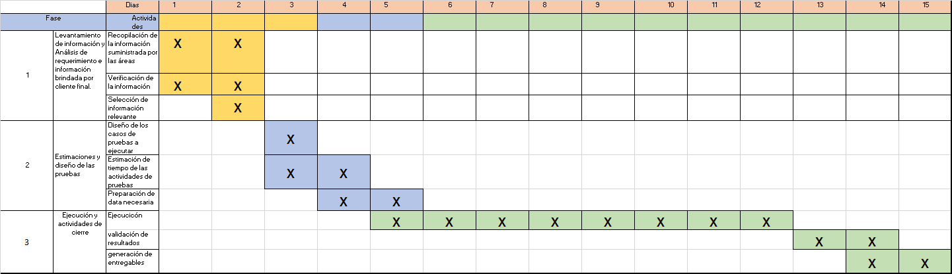

Dependencias y Riesgos
A continuación, se listan los riesgos asociados con el proceso de pruebas de software,

- Dependencias con desarrollos.
- Dependencias con otros proyectos.
- Disponibilidad de recursos.
- Restricciones de tiempo.

